Mysql 笔记

If 语句

用法：

If (表达式1, 表达式2, 表达式3)

当表达式1为true时，取表达式2的值，否则取表达式3的值

示例：

if (*max*((case when a.end_time is null then a.beg_time end)) IS NOT NULL, TIMESTAMPDIFF(SECOND, *max*((case when a.end_time is null then a.beg_time end)), now()), 0) as last_duration

ifnull 语句

用法：

ifnull(表达式1，表达式2)

当表达式1不为null时取表达式1的值，否则取表达式2的值

示例：

ifnull (sum(asl.duration), 0) as sum_online_total

TIMESTAMPDIFF 函数

用法：

TIMESTAMPDIFF(表达式1，表达式2，表达式3)

将两个时间的差值换算成天，小时，秒等等，表达式1表示要转换的具体时间单位，表达式2起始时间，表达式3结束时间

FRAC_SECOND。表示间隔是毫秒

SECOND。秒

MINUTE。分钟

HOUR。小时

DAY。天

WEEK。星期

MONTH。月

QUARTER。季度

YEAR。年

示例：

TIMESTAMPDIFF(SECOND, max((case when a.end_time is null then a.beg_time end)), now())

TIMESTAMPADD 函数

用法：

TIMESTAMPADD(interval,int_expr,datetime_expr)

说明：

将整型表达式int_expr 添加到日期或日期时间表达式 datetime_expr中。式中的interval和上文中列举的取值是一样的。

示例：

**select** TIMESTAMPADD(**MINUTE**,8820,'2012-08-24 09:00:00');

ROUND 函数

用法：

ROUND(参数1，参数2)

说明：

将参数1四舍五入，参数2表示保留小数点后几位

示例：

ROUND(seats_total/session_total*100, 2)

使用JOIN更新（更新条件在从表）

UPDATE user u1 INNER JOIN ( SELECT u2.id from user2 u2 INNER JOIN user u1 on u1.id = u2.id and u2.name= 'hahh') u3

on u1.id = u3.id set u1.name = 'hhha'

简写：UPDATE user u1 INNER JOIN user2 u2 on u2.id = u1.id and u2.name = 'hahh' set u1.name = 'hhhsssa'

使用mysql主键自增的方式，如果新插入的行被回滚了，接着插入新行，则会出现被回滚哪行id空洞问题

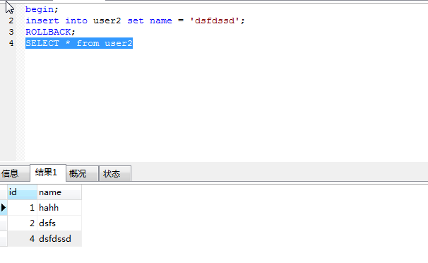

Mysql 子查询多列过滤

SELECT * from user where (id, name) in (SELECT * from user2)

能使用连接查询就不适用子查询（连接查询注意去重）

# MySql中USING用法

using等价于join操作中的on，例如a和b根据id字段关联，那么以下等价

using(id)

on a.id=b.id

以下2个实例等价：

select a.name,b.age from test as a

join test2 as b

on a.id=b.id

select a.name,b.age from test as a

join test2 as b

using(id)

mysql 手动插入blob类型数据

insert into mysql.user(Host,User,ssl_cipher,x509_issuer, x509_subject) values("localhost","daiyanping",X'',X'',X'');

mysql 创建用户

CREATE USER 'daiyanping'@'localhost' IDENTIFIED BY 's3kr1t';

mysql 删除用户

DROP USER 'daiyanping'@'localhost';

Mysql 用户授权

GRANT privileges ON databasename.tablename TO 'username'@'host'

### 说明:

* privileges：用户的操作权限，如SELECT，INSERT，UPDATE等，如果要授予所的权限则使用ALL
* databasename：数据库名
* tablename：表名，如果要授予该用户对所有数据库和表的相应操作权限则可用*表示，如*.*

### 例子:

GRANT SELECT, INSERT ON test.user TO 'pig'@'%';

GRANT ALL ON *.* TO 'pig'@'%';

GRANT ALL ON maindataplus.* TO 'pig'@'%';

## 撤销用户权限

### 命令:

REVOKE privilege ON databasename.tablename FROM 'username'@'host';

## 说明:

privilege, databasename, tablename：同授权部分

### 例子:

REVOKE SELECT ON *.* FROM 'pig'@'%';

### 注意:

假如你在给用户'pig'@'%'授权的时候是这样的（或类似的）：GRANT SELECT ON test.user TO 'pig'@'%'，则在使用REVOKE SELECT ON *.* FROM 'pig'@'%';命令并不能撤销该用户对test数据库中user表的SELECT 操作。相反，如果授权使用的是GRANT SELECT ON *.* TO 'pig'@'%';则REVOKE SELECT ON test.user FROM 'pig'@'%';命令也不能撤销该用户对test数据库中user表的Select权限。

具体信息可以用命令SHOW GRANTS FOR 'pig'@'%'; 查看。